Zajęcia korekcyjno-kompensacyjne i wczesne wspomaganie rozwoju.

Zabawy kształtujące koordynację wzrokowo ruchową

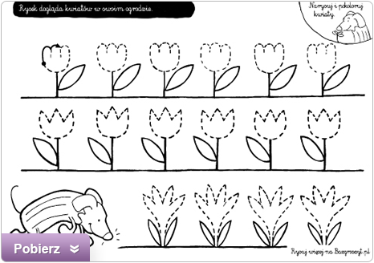


Ćwiczenia rozwijające spostrzegawczość wzrokową



